Licenciatura en Desarrollo de Sistemas Web


Proyecto II

Unidad 3. Actividad 1
(Primera fase de desarrollo, revisión y ajuste de los Sprints)
)

Mtra. Armida Griselda Vázquez Curiel

Equipo.
Abraham Márquez García
Mario Ontiveros Mendoza

1 RESUMEN
El presente reporte documenta la primera fase de desarrollo, revisión y ajuste del Sprint 1 del proyecto Residencial Los Robles. La entrega demuestra los avances construidos con React, diferencia el trabajo terminado del trabajo pendiente y conserva la trazabilidad entre Product Backlog, Sprint Schedule, Trello y GitHub.
Resultado de la primera fase
H01 se considera terminada dentro del alcance funcional del prototipo de acceso. H02 permanece en revisión porque todavía requiere backend, persistencia y protección real de contraseñas.

Cabe mencionar que durante las siguientes actividades se irán desarrollando cada uno de los sprint hasta terminar la propuesta final.

2 INTRODUCCION.
La Unidad 3 da continuidad al Product Backlog de diez historias de usuario y al Sprint Schedule distribuido en cinco iteraciones. Esta primera fase se concentra en revisar el incremento del Sprint 1, integrado por H01, Login y Registro, y H02, Base de Datos Segura. El propósito no es presentar todo el sistema como terminado, sino evidenciar el progreso real, comprobar el funcionamiento del prototipo y explicar los ajustes necesarios.
El desarrollo actual utiliza React y Vite. El seguimiento se apoya en Trello para la gestión del trabajo y en GitHub para el control de versiones. Esta combinación permite comparar lo planeado con lo desarrollado y evita clasificar como terminadas funcionalidades que todavía dependen de una base de datos o de un backend.

3 Objetivo de este trabajo.
Presentar los avances del Sprint 1 del proyecto Residencial Los Robles, demostrar el funcionamiento del prototipo desarrollado con React, documentar los ajustes realizados a H01 y H02, actualizar el estado del Product Backlog y proporcionar la liga de GitHub donde se conserva el código fuente.
4 Organización del equipo.
Elemento | Descripción
Meta del Sprint | Entregar un prototipo navegable de acceso y establecer la base técnica para la gestión segura de usuarios.
Duración planeada | 5 días.
Historias seleccionadas | H01 Login y Registro; H02 Base de Datos Segura.
Puntos planeados | 13 puntos: H01 = 5; H02 = 8.
Equipo | Abraham Márquez García y Mario Ontiveros Mendoza.
Herramientas | React, Vite, JavaScript, Visual Studio Code, Git, GitHub y Trello.
Incremento revisado | Pantalla de acceso con validaciones, panel navegable, cierre de sesión y módulo informativo de H02.

4.1 Historias y Cruterios de Aceptación
ID | Historia | Criterio de aceptación de esta fase | Estado
H01 | Como residente, quiero registrarme e iniciar sesión para acceder de forma segura. | Validar campos, formato de correo y credenciales; permitir acceso al panel y cierre de sesión. | Terminado en el alcance del prototipo
H02 | Como desarrollador, quiero estructurar una base de datos segura y proteger contraseñas. | Modelo documentado; backend, persistencia y hash requeridos antes del cierre. | En revisión

5 Organización del equipo.
El componente principal emplea el hook useState para controlar correo, contraseña, mensajes, tipo de mensaje y estado de la sesión. La interfaz cambia mediante renderizado condicional: cuando la sesión no está iniciada se presenta el formulario; después de validar las credenciales se muestra el panel de módulos.

5.1 Historias y Criterios de Aceptación
- Captura controlada de correo electrónico y contraseña.
- Validación de campos obligatorios.
- Validación del formato del correo mediante expresión regular.
- Comparación con credenciales académicas de demostración.
- Mensajes diferenciados para error, información y resultado correcto.
- Navegación al panel principal después de un acceso válido.
- Consulta del estado del módulo H01.
- Cierre de sesión, limpieza de campos y regreso a la pantalla inicial.
- Reglas responsivas básicas para escritorio, tableta y teléfono.

Alcance seguro del prototipo
La aplicación utiliza credenciales de demostración y declara que no procesa datos personales ni credenciales reales. La autenticación todavía no se conecta a una base de datos.

5.2 Validaciones implementadas
Prueba | Entrada | Respuesta esperada | Resultado
Campos vacíos | Correo o contraseña sin capturar. | Solicitar ambos datos. | Correcto
Correo inválido | Formato sin estructura de correo. | Solicitar un correo válido. | Correcto en código
Credenciales incorrectas | Datos diferentes a la demostración. | Mostrar error sin acceder. | Correcto
Credenciales correctas | residente@losrobles.mx / Robles2026 | Mostrar panel del proyecto. | Correcto
Cerrar sesión | Selección del botón correspondiente. | Limpiar datos y regresar al acceso. | Correcto

6 Ajustes realizados al Sprint.
Ajuste | Motivo | Efecto en la planeación
Desglose de H01 en validación y navegación | La historia era amplia y requería comprobaciones separadas. | Se facilita la trazabilidad de campos, correo, credenciales, panel y cierre.
Uso de credenciales de demostración | Todavía no existe persistencia ni autenticación en servidor. | H01 puede demostrarse como prototipo sin afirmar una seguridad inexistente.
Registro persistente vinculado con H02 | Registrar cuentas requiere una fuente de datos confiable. | El registro completo permanece pendiente hasta integrar H02.
Recuperación reprogramada | H07 está asignada al Sprint 2. | Se muestra un aviso informativo, sin simular un envío real de correo.
H02 limitada a una base técnica | No se ha conectado backend, persistencia ni hash. | H02 permanece en revisión y sus pendientes se conservan visibles.
Panel general de módulos | Era necesario mostrar la ruta futura del producto. | Los módulos pendientes solo consultan planeación y no se confunden con avances terminados.
Diseño adaptable anticipado | Las pruebas del prototipo se realizaron en pantallas pequeñas. | Se registra como avance anticipado de H05, no como historia terminada.

7 Revisión y estado actualizado
7.1 Resultado de H01
H01 se considera terminada dentro del alcance funcional del prototipo de acceso, debido a que el sistema valida datos de entrada, permite acceder al panel con credenciales de demostración y cuenta con cierre de sesión. El registro persistente de nuevos usuarios no se considera cerrado, porque depende de la integración de H02.

7.2 Resultado de H02

H02 permanece en revisión. La aplicación identifica la tabla prevista de usuarios, la persistencia pendiente y la protección futura mediante hash; sin embargo, estos elementos todavía no están implementados. Para cerrar la historia deberán incorporarse una base de datos, un servicio de autenticación, almacenamiento seguro y pruebas de integración.

Cumplimiento de la meta
El Sprint 1 presenta un incremento visible y utilizable para demostrar H01. La meta se cumple parcialmente porque H02 conserva trabajo técnico pendiente. La desviación queda documentada para su tratamiento en fases posteriores.

8 Product Backlog actualizado
ID | Alias | Sprint | Pts. | Estado
H01 | Login y Registro | 1 | 5 | Terminado en prototipo
H02 | Base de Datos Segura | 1 | 8 | En revisión
H03 | Panel de Pagos | 2 | 8 | Pendiente
H07 | Recuperar Contraseña | 2 | 3 | Pendiente
H04 | Reportes PDF/Excel | 3 | 5 | Pendiente
H09 | Avisos Masivos | 3 | 5 | Pendiente
H05 | Diseño Móvil | 4 | 3 | Pendiente con avance anticipado
H08 | Módulo de Visitas | 4 | 5 | Pendiente
H06 | Manual en PDF | 5 | 2 | Pendiente
H10 | Buzón de Incidencias | 5 | 3 | Pendiente

9 Sprint Schedule y su continuidad
Sprint | Historias | Meta | Estado al 7/oct/2026
1 | H01, H02 | Acceso y base técnica | H01 terminada en prototipo; H02 en revisión.
2 | H03, H07 | Administración y recuperación | Siguiente fase.
3 | H04, H09 | Reportes y avisos | Planeado.
4 | H05, H08 | Movilidad y visitas | Planeado; H05 tiene estilos preliminares.
5 | H06, H10 | Manual e incidencias | Planeado.

10 Evidencias del funcionamiento
Las siguientes evidencias muestran la aplicación ejecutándose en Visual Studio Code y el navegador, las validaciones del acceso, el panel de módulos y el seguimiento en Trello.

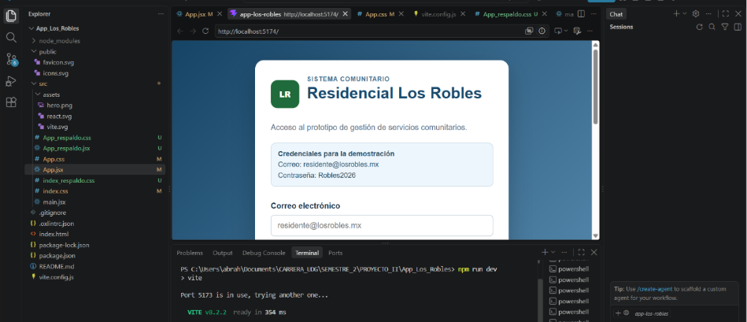
Foto 1. Pantalla inicial del prototipo React ejecutado en entorno local.

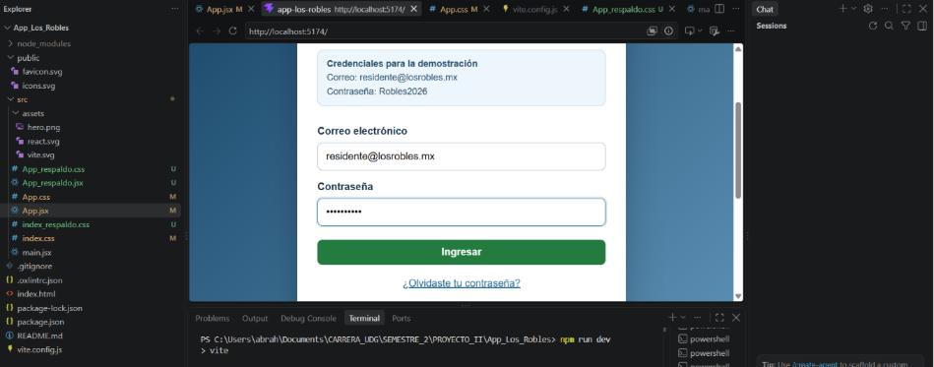
Foto 2. Ingreso de correo y contraseña.

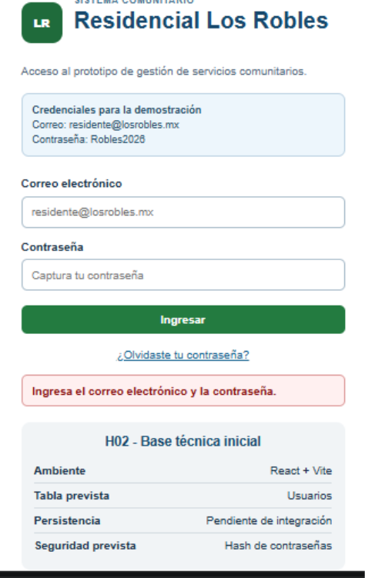
Foto 3. Validación de credenciales incorrectas en vista móvil.
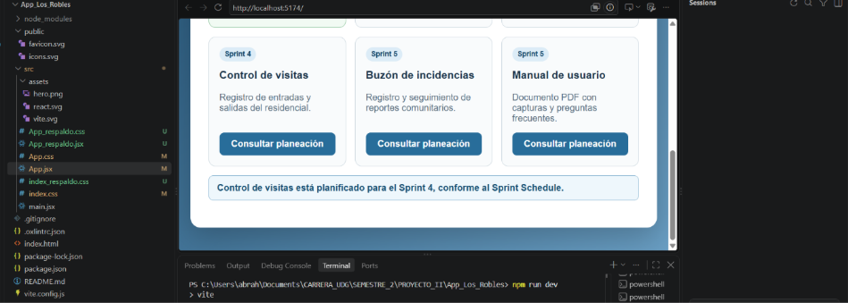
Foto 4. Panel de módulos mostrado después de un acceso válido.

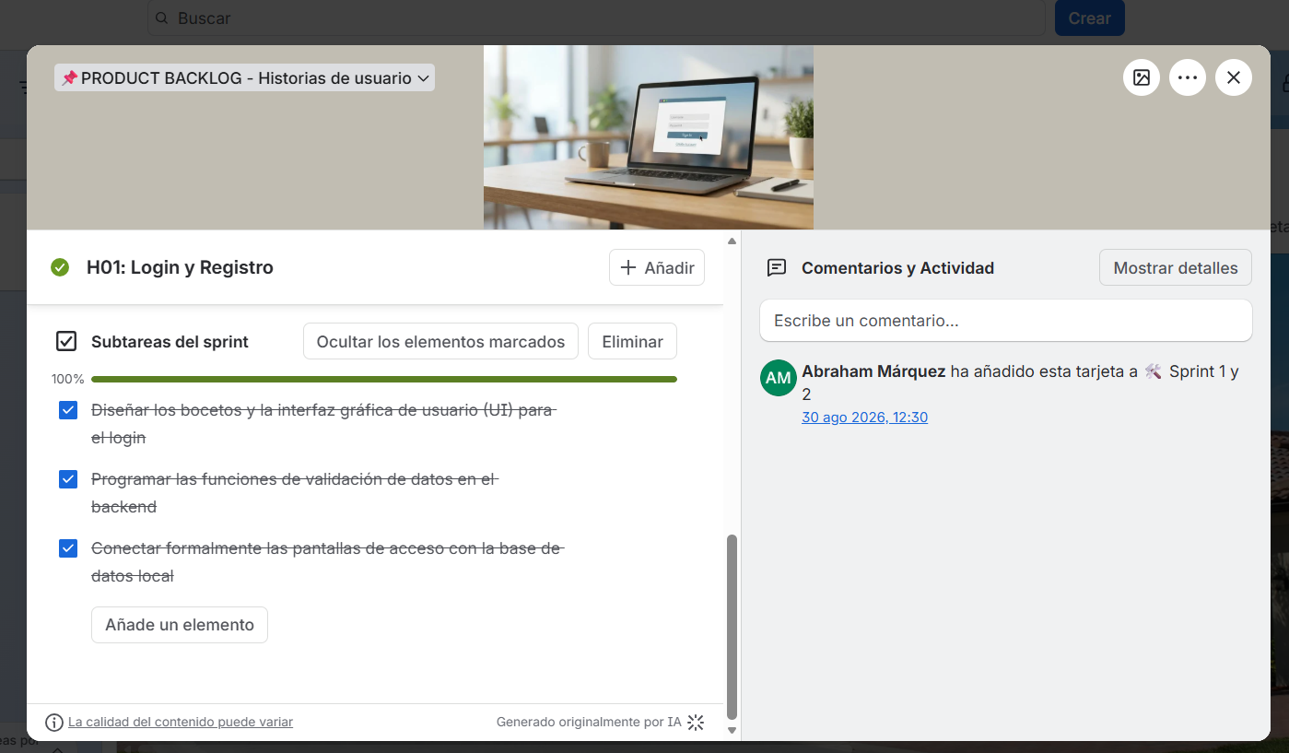

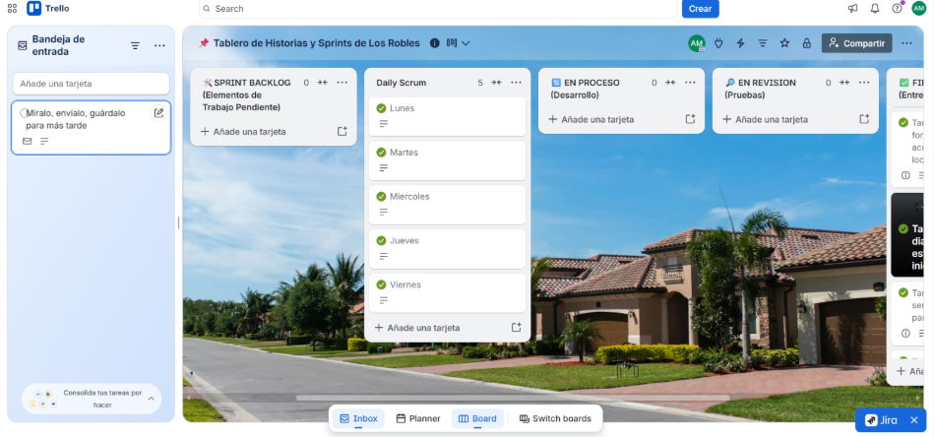
Foto 5 y 6. Tablero de Trello utilizado para el seguimiento del Product Backlog y los sprints.

11 Código almacenado en GitHub
El código fuente del prototipo se encuentra en el repositorio público Proyecto-Los-Robles. Para conservar la continuidad de la Unidad 3 se utilizará un solo repositorio, con commits y carpetas de documentación por actividad.

Liga del repositorio: github.com/AbrahamMarquezg/Proyecto-Los-Robles
Commit: Actividad 1: primera fase de desarrollo y revisión del Sprint 1

11.1 Comprobación de concordancia
Avance documentado | Archivo o evidencia en GitHub
Formulario y validaciones de H01 | src/App.jsx
Diseño del acceso y panel | src/App.css
Renderizado de la aplicación | src/main.jsx
Estilos globales | src/index.css
Configuración de la página | index.html
Seguimiento de la fase | README.md y carpeta documentacion/actividad-1-primera-fase

12. Trabajo pendiente y siguiente fase

La segunda fase continuará con el Sprint 2, integrado por H03, Panel de Pagos, y H07, Recuperación de Contraseña. Antes de presentar dichas historias como terminadas se deberán construir sus vistas, validar la interacción y documentar si el envío de correo y la persistencia continúan simulados o se integran mediante backend.

13 CONCLUSIÓN

La primera fase permitió contrastar la planeación del Sprint 1 con el incremento realmente desarrollado. H01 cuenta con un flujo de acceso funcional para fines académicos: valida campos y credenciales, muestra mensajes de retroalimentación, permite ingresar al panel y cerrar la sesión. Estas funciones pueden comprobarse tanto en el código de React como en las evidencias visuales.

H02 no se clasifica como terminada porque la base de datos, la persistencia y la protección real de contraseñas todavía no están integradas. Documentar esta diferencia fortalece la transparencia del proyecto y permite que el Product Backlog refleje el estado real. Los ajustes realizados mantienen la continuidad del Sprint Schedule y preparan el desarrollo de H03 y H07 en la segunda fase.

Como aprendizaje personal, esta revisión permitió comprender que un sprint no se evalúa únicamente por la apariencia de una interfaz, sino por el cumplimiento verificable de sus criterios de aceptación. La organización mediante Trello y GitHub facilita identificar avances, pendientes y decisiones técnicas sin perder el hilo del proyecto.

Conclusión Personal
Considero que esta actividad fue muy importante para comprender que el desarrollo de un sistema web no consiste solamente en escribir código, sino también en planear, revisar, comprobar y documentar cada una de las funciones implementadas. Durante esta primera fase pude relacionar el Product Backlog y el Sprint Schedule con el avance real del proyecto Residencial Los Robles, lo que me permitió identificar con mayor claridad las tareas terminadas y aquellas que todavía requieren trabajo.

Uno de los aprendizajes más relevantes fue comprender la importancia de presentar únicamente avances que puedan comprobarse mediante el funcionamiento de la aplicación y el código almacenado en GitHub. En el caso de H01, fue posible desarrollar un prototipo funcional de acceso que valida los campos, identifica credenciales incorrectas, permite ingresar al panel principal y cuenta con la opción de cerrar sesión. Sin embargo, también fue necesario reconocer que el registro persistente de nuevos usuarios todavía depende de la integración de una base de datos.

Respecto a H02, comprendí que mostrar una estructura técnica prevista no significa que la funcionalidad se encuentre completamente terminada. La integración del backend, la persistencia de los datos y la protección real de las contraseñas mediante hash continúan pendientes. Por esta razón, considero correcto mantener esta historia en revisión y documentar claramente los motivos por los cuales no se alcanzó la totalidad de la meta propuesta.

La aplicación de Scrum me permitió entender que los ajustes no deben considerarse errores, sino oportunidades para adaptar la planeación de acuerdo con los resultados obtenidos durante el desarrollo. Además, el uso de React, Visual Studio Code, Trello y GitHub facilitó la organización del trabajo, el seguimiento de las historias de usuario y la conservación de evidencias sobre la evolución del proyecto.

13.- REFERENCIAS

React. (s. f.). Inicio rápido. https://es.react.dev/learn
React. (s. f.). Tu primer componente. https://es.react.dev/learn/your-first-component
Atlassian. (s. f.). Revisión del sprint: guía paso a paso. https://www.atlassian.com/es/agile/scrum/sprint-reviews
Schwaber, K., y Sutherland, J. (2020). La Guía de Scrum. https://scrumguides.org/docs/scrumguide/v2020/2020-Scrum-Guide-Spanish-Latin-South-American.pdf
Trello. (s. f.). Cómo crear un proyecto de Trello. https://trello.com/es/guide/create-project

